Uso del diámetro del tocón para estimar el diámetro normal y el volumen de pinaceas en Durango, México
José Javier Corral-Rivas^{1*}; Benedicto Vargas-Larreta¹; Marcos Barrio-Anta²; Javier Bretado-Velazquez¹; Oscar Alberto Aguirre-Calderón³; Ulises Diéguez-Aranda⁴
¹Facultad de Ciencias Forestales, Universidad Juárez del Estado de Durango, Río Papaloapan y Blvd. Durango S/N, Col. Valle del Sur, 34120 Durango.
²CIFOR-INIA. Sistemas y Recursos Forestales Ctra. de la Coruña, km 7.5, 28040 Madrid, España.
³Facultad de Ciencias Forestales. Universidad Autónoma de Nuevo León. Carretera Nacional km 145, 67700 Linares, Nuevo León.
⁴Departamento de Ingeniería Agroforestal, Universidad de Santiago de Compostela. Escuela Politécnica Superior, Campus universitario, 27002 Lugo, España.
*Autor para la correspondencia: jcorral@ujed.mx

Resumen
Algunas veces, los forestales pueden requerir estimar el diámetro normal y el volumen de árboles que han sido cortados y sólo permanece el tocón como indicador de sus dimensiones. En este trabajo se desarrollaron ecuaciones para predecir el diámetro normal y el volumen a partir del diámetro del tocón sin corteza para las principales especies comerciales de pino en la región forestal de El Salto, Durango, México. El diámetro normal fue estimado con una predicción adecuada a través de un modelo de regresión lineal simple, mientras que el volumen de los árboles fue predicho con buena precisión mediante una ecuación alométrica. Para corregir el problema de heteroscedasticidad de varianza observado en las relaciones volumen - diámetro del tocón, se utilizaron métodos de regresión ponderada lineal y no lineal mediante la técnica de los mínimos cuadrados. Los resultados del método de la suma extra de cuadrados (del Inglés “non-linear extra sum of squares method”) y de la prueba de F indicaron que diferentes ecuaciones por especie son necesarias para estimar tanto el diámetro normal como el volumen total de los árboles, a partir del diámetro del tocón sin corteza. Las ecuaciones desarrolladas en este trabajo representan herramientas silvícolas prácticas y útiles para estimar el volumen de árboles cortados de un sitio experimental, y para cuantificar el volumen de árboles removidos o talados de manera ilícita.
Palabras clave: Método de la suma extra de cuadrados; regresión ponderada.

Introducción
El diámetro normal es una variable muy utilizada en el campo forestal, se usa para calcular el volumen de los árboles, para definir la estructura de la masa, o simplemente para seleccionar aquellos árboles a medir en un inventario de acuerdo con un determinado diseño de muestreo. En ocasiones, cuando un árbol ha sido removido y sólo permanece el tocón como variable indicativa de sus dimensiones, es necesario utilizar el diámetro de éste como medida predictiva del diámetro normal (McClure, 1968), o incluso del volumen.
Conocer el diámetro normal o el volumen del árbol a partir del diámetro del tocón tiene, entre otras, las siguientes aplicaciones: (1) estimar el volumen de madera extraído en una corta final, de saneamiento o de mejoramiento ya realizada, (2) comprobar los resultados de las operaciones de aprovechamiento tras la extracción de los árboles, (3) evaluar el volumen de madera extraído ilícitamente en un rodal previamente marcado para la corta, (4) evaluar las prácticas silvícolas realizadas reconstruyendo la composición previa de la masa cuando ésta no se ha medido antes, (5) evaluar los daños producidos por condiciones medioambientales adversas (nieve, fuego, viento) (Bylin, 1982; Diéguez-Aranda et al., 2003; Corral-Rivas et al., 2007).
El objetivo del presente trabajo fue desarrollar ecuaciones para estimar el diámetro normal y el volumen total de cinco pinaceas comerciales de la región forestal de El Salto, Durango, México, a partir de los tocones residuales.

Materiales y métodos
En este trabajo se utilizaron datos de 467 árboles de Pinus cooperi C.E. Blanco, 413 de P. durangensis Roezl ex Gordon, 386 de P. engelmannii Torr., 380 de P. leiophylla Schiede ex Schltdl. & Cham., y 284 de P. teocote Schltdl. & Cham. para el desarrollo de ecuaciones que estimen el diámetro normal y el volumen total a partir del diámetro del tocón sin corteza. Los árboles fueron cortados en rodales localizados en toda el área de estudio, cubriendo las diferentes calidades de estación. Los árboles fueron seleccionados de manera subjetiva, con la intención de representar de manera proporcional las diferentes clases de diámetro y de altura de los rodales. En cada árbol se midieron el diámetro normal con corteza (dap, en cm), la altura total (h, en m), y el diámetro del tocón sin corteza (dst, en cm). El fuste principal del árbol fue dividido en trozas de 1 a 3 m. En cada troza se midió la longitud de la troza y los diámetros sin corteza perpendiculares en cada uno de sus extremos. El diámetro del tocón se consideró como el diámetro del extremo superior de la parte del tronco que permanece en pie tras la corta y se midió en cruz con aproximación al milímetro. Los volúmenes de las trozas se calcularon por la fórmula de Smalian. En la última sección o raberón como un cono. El volumen total con y sin corteza se obtuvo sumando los respectivos volúmenes con y sin corteza de las trozas y el raberón.
Para el desarrollo de las ecuaciones, se analizaron tres tipos de modelos (lineal, cuadrático y alométrico). Las expresiones de los modelos se muestran en el Cuadro 1.
Los modelos D1, D2, V1, y V2 se ajustaron con el procedimiento REG del programa SAS/STAT® (SAS Institute Inc., 2004), mientras que para los modelos D3 y V3 se usó el procedimiento NLIN de este mismo programa, el método de ajuste, en ambos casos fue por mínimos cuadrados. Para corregir el problema de heteroscedasticidad de varianza observado en las relaciones volumen total - diámetro del tocón, se utilizaron métodos de regresión ponderada lineal y no lineal.
Cuadro 1. Expresiones matemáticas de los modelos seleccionados para evaluación.
Modelo | Forma matemática
D1 | $$\text{dap}=β_{0}+β_{1}d_{\text{st}}+ε$$
D2 | $$\text{dap}=β_{0}+β_{1}d_{\text{st}}+β_{2}d_{\text{st}}^{2}+ε$$
D3 | $$\text{dap}=β_{0}d_{\text{st}}^{β_{1}}+ε$$
V1 | $$v=β_{0}+β_{1}d_{\text{st}}+ε$$
V2 | $$v=β_{0}+β_{1}d_{\text{st}}+β_{2}d_{\text{st}}^{2}+ε$$
V3 | $$v=β_{0}d_{\text{st}}^{b_{1}}+ε$$
Donde: dap= diámetro normal con corteza (1.3 m sobre el nivel del suelo, cm), dst = diámetro del tocón sin corteza (cm), v = volumen total del árbol sin corteza (m³), β_{i} = parámetros del modelo, ε = error.
La capacidad de ajuste se analizó a partir del análisis gráfico de los residuales y de dos estadísticos utilizados con frecuencia en modelización forestal, la Raíz del Cuadrado Medio del Error (RMSE) y el coeficiente de determinación (R²). Para evaluar si las ecuaciones para estimar el dap y el volumen total son diferentes entre especies, se utilizó el método de la suma extra de cuadrados (en inglés “non-linear extra sum of squares method”) (Bates y Watts, 1988).

Resultados y discusiones
Los tres modelos evaluados para estimar el dap a partir del diámetro del tocón (modelos D1, D2 y D3) proporcionaron un buen ajuste, explicando más del 95% del total de la varianza del dap (Tabla 2). Por lo que el modelo D1, que es una relación lineal sencilla entre el diámetro normal y el diámetro del tocón fue suficiente para explicar la variabilidad de los datos en todas las especies estudiadas. Respecto a los modelos para estimar el volumen, V2 y V3 mostraron los mejores resultados. Basándose en el principio de seleccionar el modelo más sencillo, se recomienda el modelo V3 para la estimación del volumen de las cinco especies (Tabla 2).
Los gráficos de los errores de los modelos D1 y V3 mostraron una adecuada distribución, corrigiéndose adecuadamente el problema de heteroscedasticidad de varianza presente en la relación volumen-diámetro del tocón en todos los casos (Figura 1).
Los resultados del método de la suma extra de cuadrados indicaron que una sola ecuación es necesaria para estimar el dap de P. cooperi + P. durangensis, mientras para el resto de las especies se requiere ecuación diferente para la estimación de esta variable (Cuadro 2). En relación a la estimación del volumen, se encontró que es necesaria una ecuación diferente para cada especie (Cuadro 2). Cuando exista alguna duda en cuanto a la identificación botánica de la especie, el uso de la ecuación para todos los datos combinados proporciona una mayor precisión en la estimación de ambas variables.
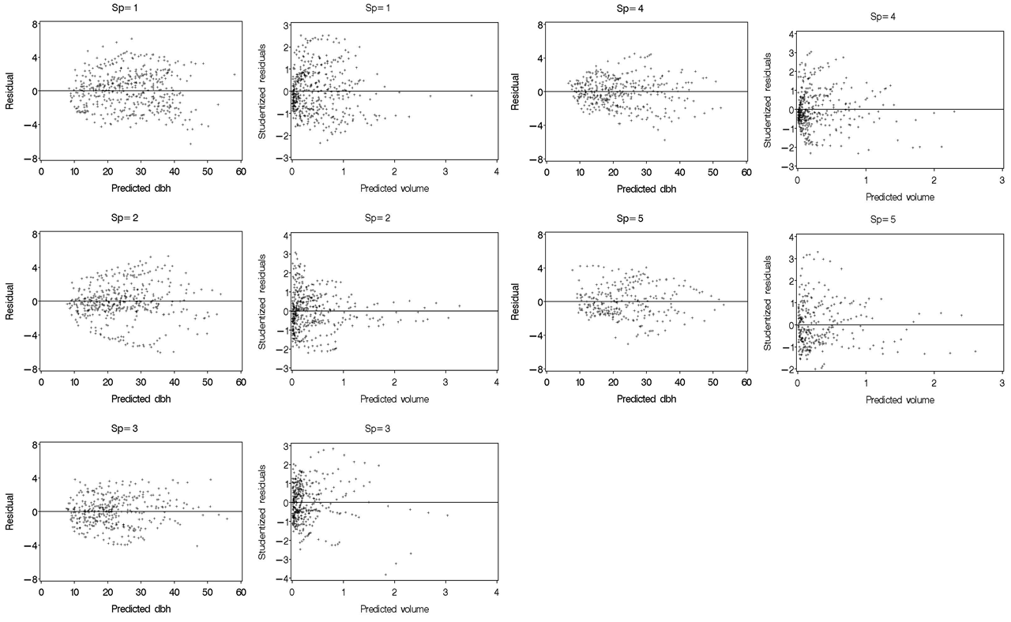
Figura 1. Izquierda: gráficos de los residuales ordinarios del dap contra el diámetro predicho (en cm) por el modelo D1 por especie. Derecha: gráficos de los residuales estudentizados del volumen contra el volumen predicho por el modelo V3 por especie. Las especies son: 1 = Pinus cooperi, 2 = P. durangensis, 3 = P. engelmannii, 4 = P. leiophylla y 5 = P. teocote.

Cuadro 2. Estimación de los parámetros por especie o grupo de especies y estadísticos de ajuste de los modelos D1 y V3
Modelo | Especies | b₀ | b₁ | n | RMSE | R²
D1 | P. cooperi +  P. durangensis | 3.248 | 0.9132 | 872 | 2.17 | 0.952
D1 | P. engelmannii | 1.335 | 0.9673 | 375 | 1.70 | 0.970
D1 | P. leiophylla | 1.795 | 0.9408 | 380 | 1.66 | 0.969
D1 | P. teocote | 2.134 | 0.9647 | 284 | 1.83 | 0.963
D1 | Todas combinadas | 2.333 | 0.9394 | 1911 | 1.99 | 0.959
V3 | P. cooperi | 4.254×10⁻⁵ | 2.764 | 459 | 0.14 | 0.898
V3 | P. durangensis | 2.864×10⁻⁵ | 2.899 | 413 | 0.13 | 0.932
V3 | P. engelmannii | 3.609×10⁻⁵ | 2.806 | 375 | 0.13 | 0.884
V3 | P. leiophylla | 3.989×10⁻⁵ | 2.758 | 380 | 0.08 | 0.947
V3 | P. teocote | 3.856×10⁻⁵ | 2.802 | 284 | 0.10 | 0.932
V3 | Todas combinadas | 3.603×10⁻⁵ | 2.812 | 1911 | 0.13 | 0.912

Conclusiones
La relación diámetro normal-diámetro de tocón se explica adecuadamente con modelos lineales, sin necesidad de utilizar modelos más complejos; mientras que la relación volumen-diámetro del tocón puede ser modelada de mejor manera a través de una ecuación alométrica.
El método de la suma extra de cuadrados, indica que diferentes ecuaciones son necesarias para la estimación del diámetro normal y el volumen total de las especies analizadas. Las ecuaciones desarrolladas en este trabajo representan herramientas prácticas y útiles para estimar el volumen de árboles cortados que no fueron incluidos antes en un experimento, y para cuantificar el volumen de árboles removidos o talados de manera ilícita.

Referencias
Bates, D.M. y Watts, D.G. 1988. Nonlinear regression analysis and its applications. John Wiley y Sons, New York.
Bylin, C.V. 1982. Estimating dbh from stump diameter for 15 southern species. USDA For. Ser. Res. Note SO-286, 3 pp.
Corral-Rivas J.J., Barrio M., Diéguez-Aranda U., Aguirre C.O. 2007. Estimating diameter at breast height and tree volume from stump diameter for major pines species in El Salto, Durango (Mexico). Forestry 80(1): 29-40. (doi:10.1093/forestry/cpl048)
Diéguez-Aranda, U., Barrio, M., Castedo, F. y Balboa, M.A. 2003. Estimación del diámetro normal y del volumen del tronco a partir de las dimensiones del tocón para seis especies forestales comerciales de Galicia. Invest. Agrar.: Sist. Recur. For. 12(2), 131–139.
McClure, J.P. 1968. Predicting tree dbh from stump measurements in the southeast. USDA For. Ser. Res. Note SE-99, 4 pp.
SAS Institute Inc., 2004®. SAS/ETS 9.1 User’s Guide. Cary, NC: SAS Institute Inc.

